Publiczne Przedszkole nr 3 w Świebodzinie

Grupa :Motylki

Dzień tygodnia (data) | Poniedziałek 04.05.2020
Temat dnia | Temat tygodnia: W świecie teatru.  Temat dnia: Teatrzyk sylwet.
Wskazówki dla rodziców | Potrzebne będą; dwie sylwety żab i bociana.  Proszę obejrzeć z dzieckiem film - Jak powstaje spektakl teatralny? i wyjaśnić niezrozumiałe słowa. Film poniżej.
Przesłanki dla dziecka
(motywacja)
Propozycje i opis zajęć /  działań dziecka :  - ruchowa  (gimnastyka)  - plastyczna  - z czytaniem i mówieniem  - (opowiadania)  - kodowanie konstruowanie  itp. | 1. Na początek obejrzyjcie wspólnie z rodzicami film  pt. Jak powstaje spektakl teatralny?  - porozmawiajcie o nim ( swobodna rozmowa).  2. Zab. ruchowa. ,,Jestem postacią..."  Dziecko naśladuje, samodzielnie lub po pokazie dorosłego, ruchy wymienionych postaci, np.: żołnierza, staruszka, baletnicy, raczkującego maluszka.  3. Teatrzyk na podstawie wiersza A. Świrszczyńskiej -,,Zabawa w żaby i bociany". Przygotujcie sylwety żab i bociana i spróbujcie zabawić sie w teatr. Rodzic czyta tekst, a dziecko porusza sylwetami.  Żaba: Idzie żabka na spacerek, gdzie słoneczko i wiaterek.  Żaba II: Skacze żabka – skik, skik, skik! Nie dorówna żabce nikt.  Bocian: Idzie bocian na spacerek, gdzie słoneczko i wiaterek.  Żaby: Mówi bocian: kle, kle, kle!  Bocian: Wszystkie żabki złapać chcę!  Żaba: Siostro żabko, kto to chodzi?  Żaba II: To pan bocian w trawie brodzi.  Żaby: Uciekajmy, hyc, hyc, hyc! Nie zobaczy bocian nic!  Żaba: Próżno bocian żabek szuka, próżno długim dziobem  stuka.  Żaby: Choć tu żabek cały tłum, nic nie znajdziesz – kum,  kum, kum.  Bocian: Tu słyszałem gdzieś kumkanie, tutaj bocian was  dostanie.  Żaby: Choć tu żabek cały tłum, nic nie znajdziesz – kum,  kum, kum.  Bocian: Nic nie znajdę. To ci los! Że zmartwienia zwieszam  nos. Kle, kle, kle.  4.Oglądanie rysunków masek. Określanie, jakie zwierzęta przedstawiają.  Która maska nie przedstawia zwierzęcia.( zał.1.)  5. Kolorowanie wybranej maski: psa, kota, zająca( zał. 2.,3.,4.)
Link do materiałów ,  karty pracy itp. | Jak powstaję spektakl teatralny?  Źródło zał. 1. maski zwierząt  Źródło zał..2, 3, 4 kolorowanki maski
Zrealizowane założenia podstawy programowej (obszar, podstawowe cele) | I5, III1, III4, III8, III9, IV2  Cele:  - poznanie jak powstaje spektakl teatralny  - wypowiadanie sie na temat filmu  - poszerzanie słownictwa

Opracowała: Grażyna Waligórska

zał. 1.
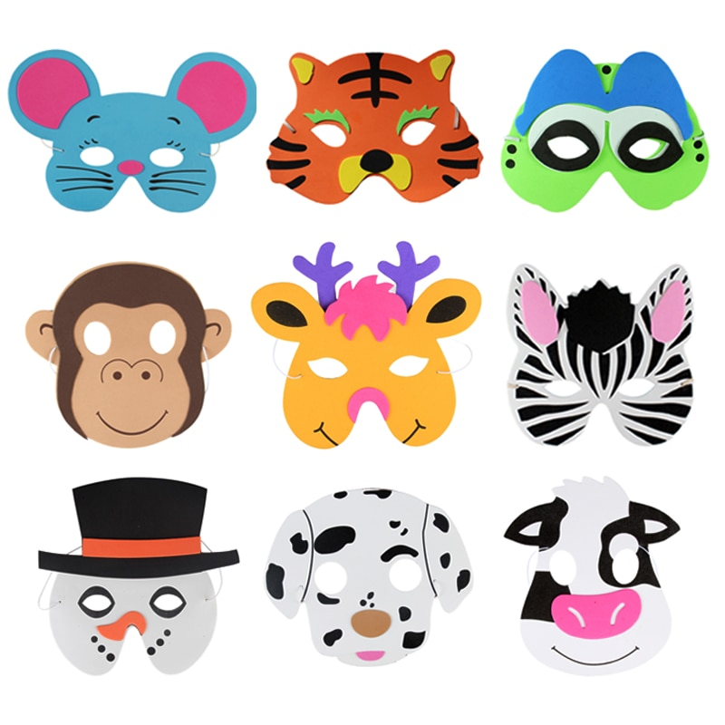

zał. 2

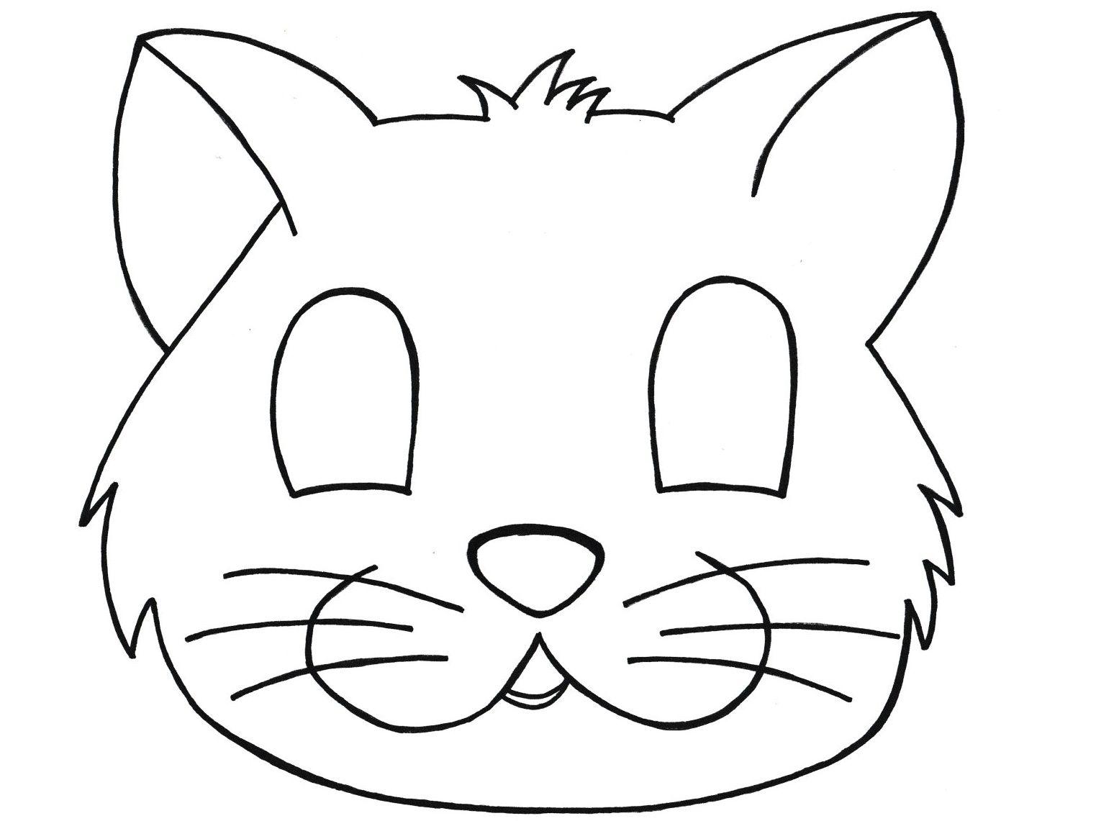

zał. 3.
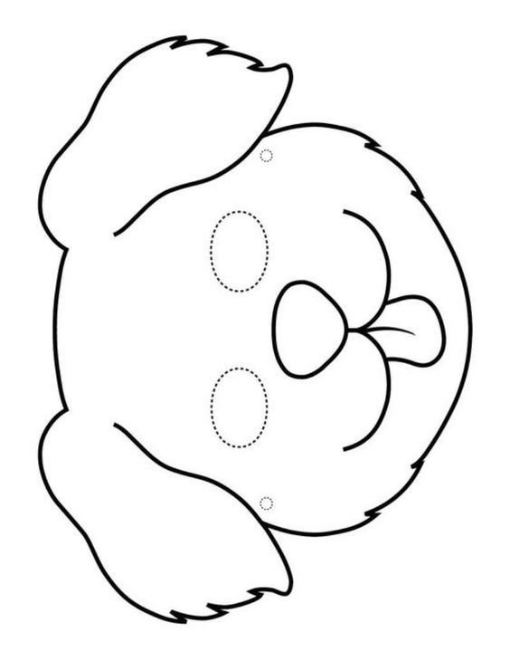

zał. 4.
